ГБПОУ «Новгородский областной колледж искусств им С.В. Рахманинова»

Методическая разработка по живописи

Методика организации и проведения занятий по теме: натюрморт в технике «гризайль»

Тема: Натюрморт в технике «гризайль».

Преподаватель Сполохова Ю.В.

Великий Новгород 2017 г.

Введение.
Значение учебной натурной постановки «натюрморт в технике гризайль» в процессе обучения живописи.

Гризайль — техника, которой в живописи очень часто пренебрегают, считают ее невыразительной и скучной, потому что для выполнения работы используются только ахроматические цвета, отличающиеся друг от друга лишь по светлоте.
Между тем у этих цветов большие изобразительные возможности. Человеческий глаз способен отличить по степени светлоты до 300 — 400 переходных оттенков от белого к черному цвету. Они позволяют наглядно передать объем и свет, пространство, наполненное воздухом, его туманную, дымчатую глубину.
Важную роль гризайль играет в преподавании живописи на начальном этапе обучения, с целью развития у студентов умения анализировать форму предметов.
Форма — одно из основных средств изобразительного искусства. Учащиеся в учебных работах должны грамотно передать цветовые отношения и при этом не забывать о форме и объеме предметов. Эта задача не из простых. Типичная ошибка студентов — увлечение цветом в ущерб передаче объема тоном. Они забывают, что тон является неотъемлемой частью живописи. Получается, что за живописностью мазков теряется объем, глубина, пространство, т. е. все то, что необходимо для передачи правдивого изображения предметов. Поэтому прежде чем приступить к изображению в цвете, полезно познакомиться с процессом тонального изображения натуры в технике гризайль.

Методика организации занятий.
Для развития сознательного отношения к живописи большое значение имеет правильная организация учебного процесса и метод руководства педагога. Руководство педагог осуществляет как в форме объяснительных бесед (обращение к классу), так и в форме индивидуальной помощи учащимся при выполнении ими практических заданий.
Объяснительные беседы преподавателя не только имеют целью поставить перед учащимися определенные задачи перед выполнением задания, но и обогатить их знания необходимыми теоретическими сведениями.
Для наглядности объяснения темы преподавателю следует использовать репродукции с картин художников, фотографии, распечатки, методические таблицы, работы учащихся из методического фонда, показ слайдов, презентаций на интерактивной доске.

Практическое задание. Выполнение натюрморта, составленного из 4-5 предметов на фоне драпировок в технике «гризайль». Освещение боковое (электрическое). Учебных часов – 12.

Цель: научиться передавать тоновыми отношениями объемную форму изображаемых объектов, их пространственное расположение, состояние освещенности.
Задачи:
- развить умение лепить форму средствами светотени – тона
- научить грамотно, выстраивать тоновую гармонию в натюрморте на основе светотеневых градаций.
- закрепить умение последовательно вести живописную работу от рисунка до последних стадий прописки деталей.

Наглядные пособия: таблица последовательного ведения работы в технике «гризайль», таблица с чёрно-белой тональной шкалой, живописные работы в данной технике из методического фонда.

Оборудование: мольберты, стулья, натурный стол с постановкой, подсветка.

Материалы: лист ватмана формат А-2, карандаш, гуашь, кисти, палитра, тряпочка.

Для выполнения данного практического задания учащийся должен:

знать: основные методы пространственного построения натюрморта, формообразующие свойства света и тени в передачи объёма и воздушной перспективы;
уметь: конструктивно строить натюрморт, выявлять объём средствами светотени, лепить форму тоном, анализировать и наблюдать за всеми оттенками и переходами светотени, последовательно вести работу.

План урока:
- организация рабочих мест – 2 мин;
- изложение нового материала, постановка учебной задачи на сеанс – 10-15 мин;
- работа с группой и индивидуально с каждым студентом;
- промежуточный анализ качества выполнения работ;
- подведение итогов по этапам ведения живописных работ;
- уборка рабочих мест 5 минут.

Содержание урока.

Гризайль (фр. Grisaille от gris — серый) — вид живописи, выполняемой тональными градациями одного цвета, чаще всего сепии или серого, а также техника создания нарисованных барельефов и других архитектурных или скульптурных элементов. В гризайли учитывается только тон предмета, а цвет не имеет значения.

У любого цветового оттенка есть три характеристики: цветовой тон, насыщенность и светлота.
ЦВЕТОВОЙ ТОН в живописи это не то же самое, что ТОН в рисунке. Это характеристика цветов по восприятию, обозначаемая соответствующим названием: красный, желтый, синий, то есть это, собственно, цвет.
То, что мы называем ТОНОМ в рисунке, в живописи называют СВЕТЛОТОЙ. То есть у каждого цветового оттенка есть определённая светлота. Например, синий мы можем взять в разной светлоте, от светло-голубого до тёмно-синего индиго. Каждому из этих оттенков будет соответствовать тот или иной серый тон в рисунке или гризайли.
Работа в этой технике учит начинающего художника правильно видеть тон, и прорабатывать светотень. Практика гризайли даёт возможность более осмысленно подойти к живописной работе, применив в неё всё, что мы знаем о работе с тоном и прибавив к этому цвет.

Теоретический анализ данного практического задания:
- анализ перспективно-конструктивного построения изображения группы предметов;
- выявление объёмных форм светотенью – тоном;
- анализ светотеневых отношений при верхнем боковом освещении;
- определение собственных и падающих теней предметов;
- выявление света, тени, полутонов пропорциональных натуре;
- сравнение, обобщение деталей, выявление главного в живописной композиции.

Последовательность ведения живописной работы:
- конструктивное построение натюрморта;
- создание тонального масштаба (тональной шкалы) для передачи света, тени, полутонов пропорциональных тем, что мы наблюдаем в натуре;
- выявление объёма предметов тоном;
- выявление структуры, передача характерных особенностей материала;
- обобщение (смягчение второго плана, усиления тона, контрастно освещённых, предметов на первом плане).

В итоге студент должен сформировать умения и навыки:
- анализа композиции объекта изображения;
- выявление светотеневых градаций тона;
- выполнения живописной работы тональными градациями одного цвета;
- лепки формы предметов цветом (тоном);
- поэтапно выполнять учебное задание;
- качественно завершить свою работу.

Таблица 1. Последовательность ведение живописной работы.
1. Выявление объема предметов средствами светотени. Объем предметов в рисунке передается при помощи перспективы и лепки формы средствами светотени — тона. Приступая к выявлению объема предметов тоном, прежде всего надо определить самое светлое место в натуре. Наметим свет в каждом из предметов и передний край стола.
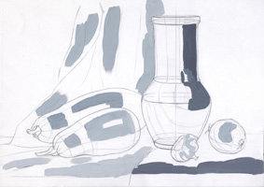
2. Далее надо определить самое темное место в натуре.
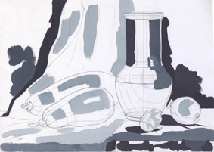
3.Установив эти два полюса, обратим внимание на полутени. Для этого надо внимательно проследить направление световых лучей и определить, на какую плоскость предмета лучи света падают прямо (т. е. где будет свет), по каким плоскостям лучи света скользят (т. е. где будут полутени) и на какую плоскость луч света совсем не падает (т. е. где будет тень). Затем надо наметить тени, падающие от каждого предмета. 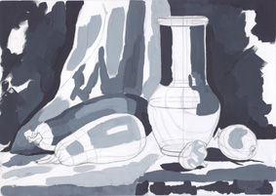
4. Детальная прорисовка формы предметов.
Надо внимательно наблюдать за всеми оттенками и переходами светотени, за деталями формы. Работая над одной деталью, нельзя забывать сравнивать ее с находящейся рядом.
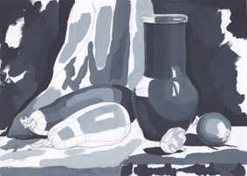
П. П. Чистяков рекомендовал: «Работать над деталью долго не следует, так как пропадет острота восприятия, лучше перейти к другой, рядом находящейся части. Когда вернешься к проделанной вначале работе, легко увидеть недоделки. Итак, в процессе всей работы, переходя с одного места на другое, держи в глазу всю фигуру, не стремись сразу к общему, а вникай в детали, не бойся первоначальной пестроты, обобщить ее не так трудно, было бы что обобщать». ( Чистяков П. П. Письма, записные книжки, воспоминания — С. 366.)
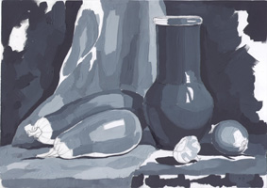
При проработке форм предметов должна проходить серьезная аналитическая работа. Надо внимательно прорисовать каждую деталь предмета, выявить ее структуру, передать характерные особенности материала, проследить, как увязываются составные элементы между собой и с общей формой (ручка, носик кувшина с туловом; переплетения в корзине), чем отличается блик на кувшине от блика на луке и чесноке, а последний от блика на кабачке.
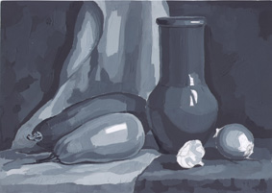
5. Синтез — подведение итогов работы над рисунком. Заканчивая рисунок, надо внимательнее проверить общее впечатление от изображения и натуры. Следует посмотреть на свой рисунок издали, и определить, не слишком ли сильны по тону (черные) отдельные предметы, не выпадают ли они из рисунка, проверить силу рефлексов. Рефлексы не надо делать очень яркими, они не должны спорить ни со светом, ни с полутенями. Когда смотришь на них прищуренными глазами, они должны пропадать, сливаться с тенями. Нужно не забывать о первом плане, линии всегда четкие яркие, по сравнению со вторым планом.

Использованная литература:
1. Секачёва А. В., Чуйкина А. М., Пименова Л. Г. Рисунок и живопись: учебник для средних специальных учебных заведений. – М.: Лёгкая и пищевая промышленность, 1983.
2. Сергеев А. Учебный натюрморт. – М.: Искусство, 1955.
История зарубежного искусства. Под ред. Кузьминой М. Т., Мальцевой Н. Л. – М.: Изобразительное искусство, 1983.
3. http://rudocs.exdat.com/docs/index.
4. http://www.litmixbest.ru/index.

